Российская Федерация

Р Е Ш Е Н И Е

Думы города Пятигорска

Ставропольского края

Об установлении мемориального (памятного) знака на территории муниципального образования города-курорта Пятигорска

Руководствуясь Федеральным законом «Об общих принципах организации местного самоуправления в Российской Федерации», Уставом муниципального образования города-курорта Пятигорска, Правилами установки, обеспечения сохранности и демонтажа мемориальных досок и других мемориальных (памятных) знаков на территории муниципального образования города-курорта Пятигорска, а также решением Комиссии по рассмотрению вопросов установки и демонтажа мемориальных досок и других мемориальных (памятных) знаков на территории муниципального образования города-курорта Пятигорска (протокол заседания от 22 октября 2019 года № 4),
Дума города Пятигорска

РЕШИЛА:

1. Установить мемориальный (памятный) знак Михалкову Сергею Владимировичу по адресу: город Пятигорск, бульвар Гагарина, 4.
2. Утвердить:
1) эскиз мемориального (памятного) знака согласно Приложению 1 к настоящему решению;
2) ситуационный план месторасположения мемориального (памятного) знака согласно Приложению 2 к настоящему решению.
3. Контроль за исполнением настоящего решения возложить на администрацию города Пятигорска.
4. Настоящее решение вступает в силу со дня его подписания и подлежит официальному опубликованию.

Председатель
Думы города Пятигорска Л.В.Похилько

21 ноября 2019 г.
№ 57-41 ГД
ПРИЛОЖЕНИЕ 1
к решению Думы города Пятигорска
от 21 ноября 2019 года № 57-41 ГД

ЭСКИЗ
мемориального (памятного) знака Михалкову Сергею Владимировичу, подлежащего установке по адресу: город Пятигорск, бульвар Гагарина, 4

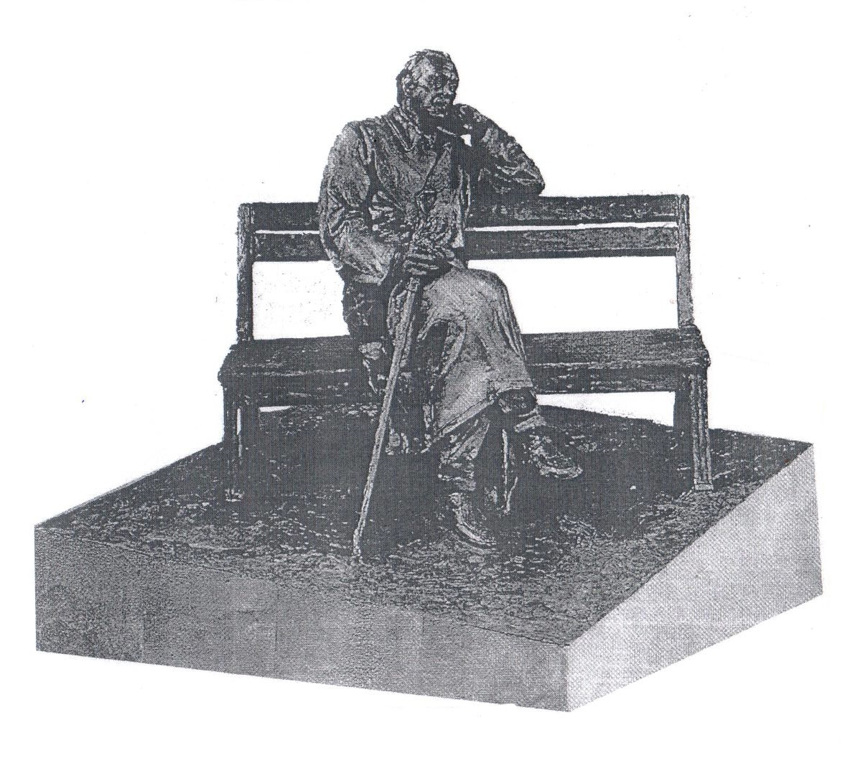

260 см

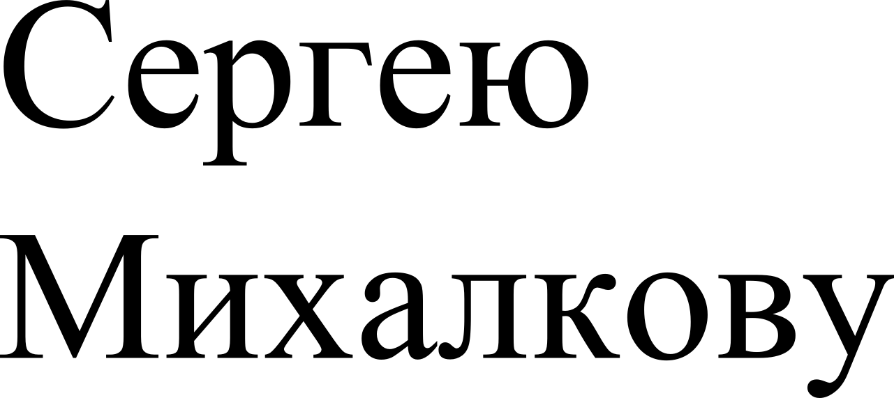

330 см

Материал мемориального (памятного) знака – гранитный блок,
скульптура - бронза

Управляющий делами
Думы города Пятигорска А.В. Пышко

ПРИЛОЖЕНИЕ 2
к решению Думы города Пятигорска
от 21 ноября 2019 года № 57-41 ГД

Ситуационный план
месторасположения мемориального (памятного) знака
Михалкову Сергею Владимировичу, подлежащего установке по адресу:
город Пятигорск, бульвар Гагарина, 4

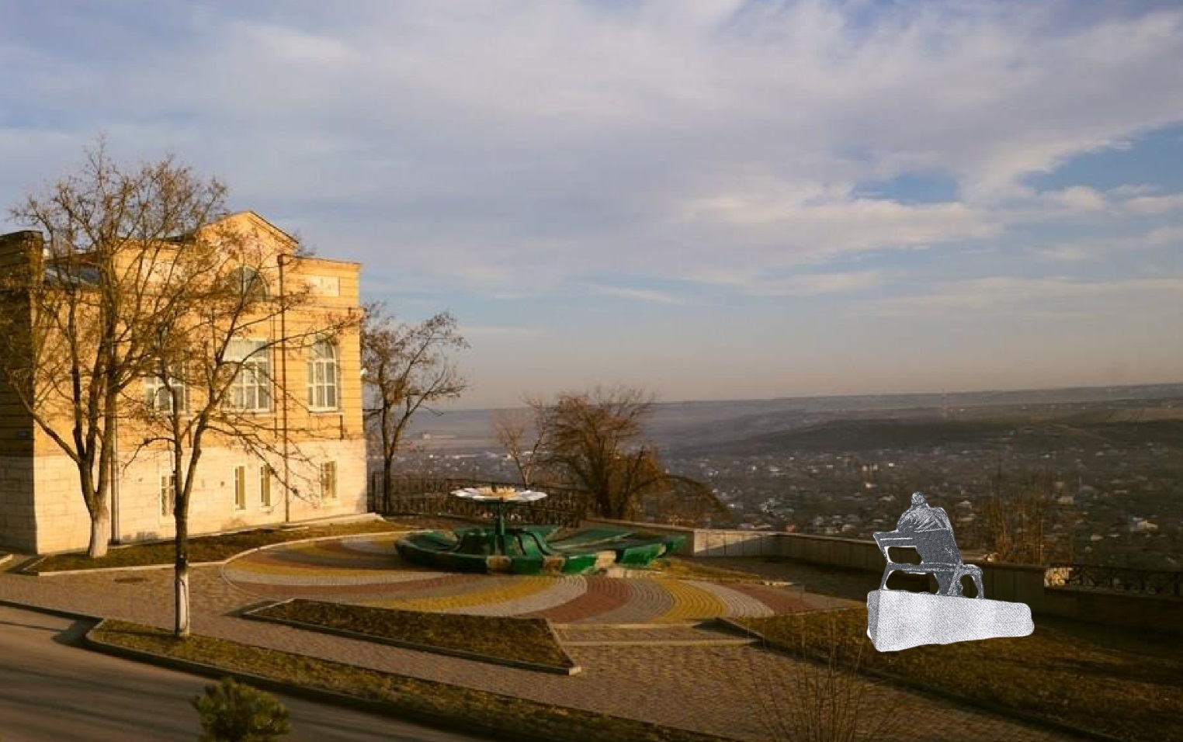

Управляющий делами
Думы города Пятигорска А.В. Пышко

